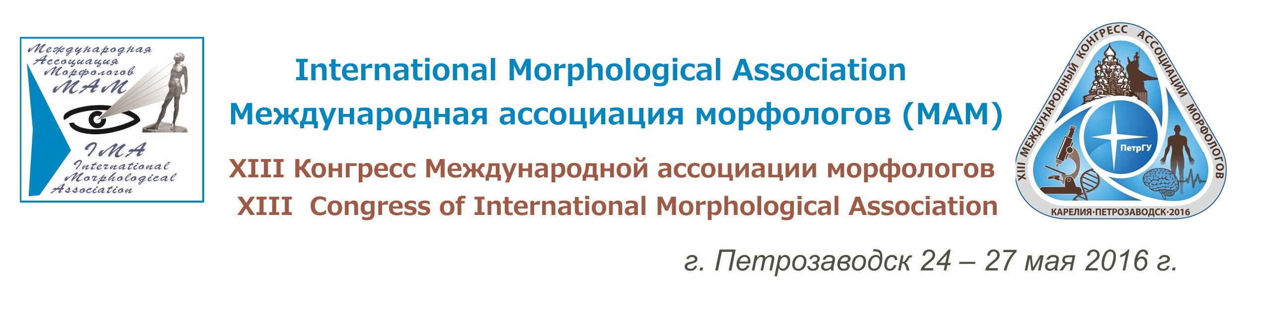Уважаемые участники XIII Конгресса МАМ

Просим заблаговременно забронировать номера в гостиницах, специально предназначенные для размещения участников Конгресса

Обязательно с пометкой: участник Конгресса МАМ (скидка 10%).

Отель «Park Inn» (пл.Гагарина, д.1)
Служба бронирования гостиницы «Park Inn» (забронировать до 1 мая)
reservations.pespd@rezidorparkinn.com или alexander.utrobin@rezidorparkinn.com
+78142717071, +78142717075
(включен завтрак - шведский стол, бесплатная парковка)

Отель «Турист» (ул.Красноармейская, д.33)
Служба бронирования мини-отеля «Турист»: www.turistptz.ru,
тел.8(814)2 760621, 8(814)2 760622.
Всего - 11 номеров:

Размещение в гостинице ПетрГУ:
один 2-местный-2600, 10 номеров 1-местных – 2200, один 3-местный - 900р/чел.,
три 1-местных – «эконом» – 1000 руб, один 2-местный «эконом» – 700/чел.
Бронирование через оргкомитет: тел. +79114001416 Ригонен Владимир Иванович.

Отель «Петрозаводск», (ул. Красная,28)
www.petrohostel.ru , +79114005646, +7(8142)779877

Убедительная просьба, по мере приобретения билетов сообщать в Оргкомитет Конгресса следующую информацию:
- Ф.И.О., сотовый телефон,
- дату и время приезда и отъезда,
- вид транспорта,
- забронирована гостиница или нет.
Все участники Конгресса будут встречены и доставлены в гостиницу.

Ответственные от Оргкомитета:
Кудряшова Светлана Александровна: +79214583107, e-mail: s_kudr65@mail.ru
Ригонен Владимир Иванович +79114001416
Колупаева Татьяна Александровна +79217018007, e-mail: kotaal@mail.ru
Пашкова Инга Геннадьевна +79212206954, e-mail:pashk@onego.ru

Убедительная просьба побеспокоиться о приобретении обратных билетов (май – начало туристического сезона в Карелии)

Культурная программа.
1. Экскурсия по городу.
2. Экскурсия на водопад Кивач с посещением санатория «Марциальные воды» (первого русского курорта).

3. 27 мая (пятница) планируется экскурсия в музей-заповедник «Кижи».
ВЫЕЗДНАЯ ЭКСКУРСИОННАЯ ПРОГРАММА «ТРАДИЦИИ ПЛОТНИЦКОГО МАСТЕРСТВА»
Продолжительность: 7 часов (12.00-18.30).
Ориентировочная стоимость 4000 р. В стоимость включено:
- трансфер по маршруту на «Комете» - г. Петрозаводск – о. Кижи – г. Петрозаводск,
- экскурсионное обслуживание на острове,
- обед
Обязательна предварительная запись и оплата до 20 мая 2016 года. Количество мест на «Комете» ограничено.
Оплату за экскурсию на остров Кижи осуществлять на карту Сбербанка
№ карты 63900225 9004608373 Svetlana Kudryashova (5 мая 2017 года).

Оргкомитет XIII Конгресса МАМ

